Урок- творча майстерня

Проблема морального вибору людини та
розуміння нею життєвих цінностей
у поемі «Давня казка » Лесі Українки

--
Тема уроку: Проблема морального вибору людини та розуміння нею життєвих цінностей у поемі «Давня казка » Лесі Українки
Мета уроку: поглибити знання школярів про життєвий і творчий шлях Лесі Українки; визначити погляди поетеси на призначення мистецтва і митця;
розглянути проблему морального вибору людини та розуміння нею життєвих цінностей; дослідити у творі «Давня казка» ідею вільної
творчості, вільнолюбства людини; розвивати в учнів навички роботи з художнім текстом, виразного читання і переказу; вибирати необхідний матеріал до теми; розвивати вміння школярів логічно мислити,
робити висновки, узагальнювати; виховувати в учнів громадянську позицію, високі моральні якості – гуманізм, щирість, ненависть до зла, несправедливості.
Тип уроку: урок – творча майстерня
Обладнання: портрет Лесі Українки, її родини, текст програмового твору;
дидактичний матеріал (тестові завдання, презентація творчості
поетеси, ілюстрації до поеми «Давня казка»)

ХІД УРОКУ
І. Організаційний момент.
ІІ. Актуалізація опорних знань
ІІІ. Мотивація навчальної діяльності
ІV. Оголошення теми, завдань уроку
Слово вчителя
Тема, над якою ми сьогодні будемо працювати на уроці звучить так «Проблема морального вибору людини та розуміння нею життєвих цінностей». Завдання уроку: поглибити знання про життєвий і творчий шлях Лесі Українки; з’ясувати погляди поетеси на призначення
мистецтва і митця; розглянути проблему морального вибору
людини та розуміння нею життєвих цінностей; дослідити у творі «Давня казка» ідею вільної творчості, вільнолюбства людини; розвивати навички роботи з художнім текстом, виразного читання і переказу; вибирати необхідний матеріал до теми.
V. О с н о в н и й з м і с т у р о к у.
Я на гору круту крем’яную
Буду камінь важкий підіймать.
І, несучи вагу ту страшную,
Буду пісню веселу співать.
(Л.Українка «Contra spem spero»)
1. Слово вчителя
- Епіграфом до нашої теми є вислів із поезії Л.Українка «Contra spem spero». Лариса Петрівна Косач. Леся Українка. Окраса і гордість української нації, одна із фундаторів нової української літератури. Дочка Прометея. Одержима. Волинська мавка української літератури. Славна драгоманівка і борець за емансипацію української жінки. Геніальна поетеса і драматург, талановитий прозаїк і перекладач, видатний учений –літературознавець і фольклорист – етнограф, публіцист і педагог, видавець і журналіст. Наша Леся. Всенародна улюблениця. Велика поетеса України і світу. Дочка княжої Волині. Дивосвіт. Наш патент на благородство перед Європою і світом.
Про особу і творчість Лесі Українки написано дуже багато монографій, але не всі цікаві фрагменти у них висвітлено. Тому група дослідників підготувала нам оригінальні повідомлення про талановиту поетесу.
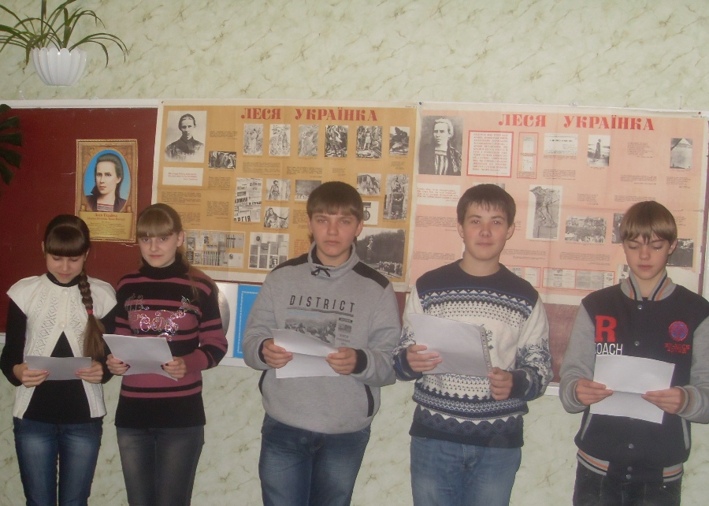

Група щукачів1: Родина письменниці
Народилася майбутня поетеса 25 лютого 1871 року в місті Новограді – Волинському (колишній Звягель). Її батько Петро Антонович Косач і дві його рідні сестри – Одна та Олександра були причетні до революційного руху в Росії; мати – українська письменниця Олена Пчілка , відомий громадський діяч свого часу; рідний брат по матері Михайло Драгоманов – прогресивний діяч у галузі української культури й науки (публіцист, літературознавець); друзі – родина письменника Михайла Петровича Старицького; композитора Миколи Віталійовича Лисенка; критика, фольклориста Михайла Комарова. Отже, виховувалася письменниця серед волелюбних людей – гуманістів, патріотів своєї Вітчизни.
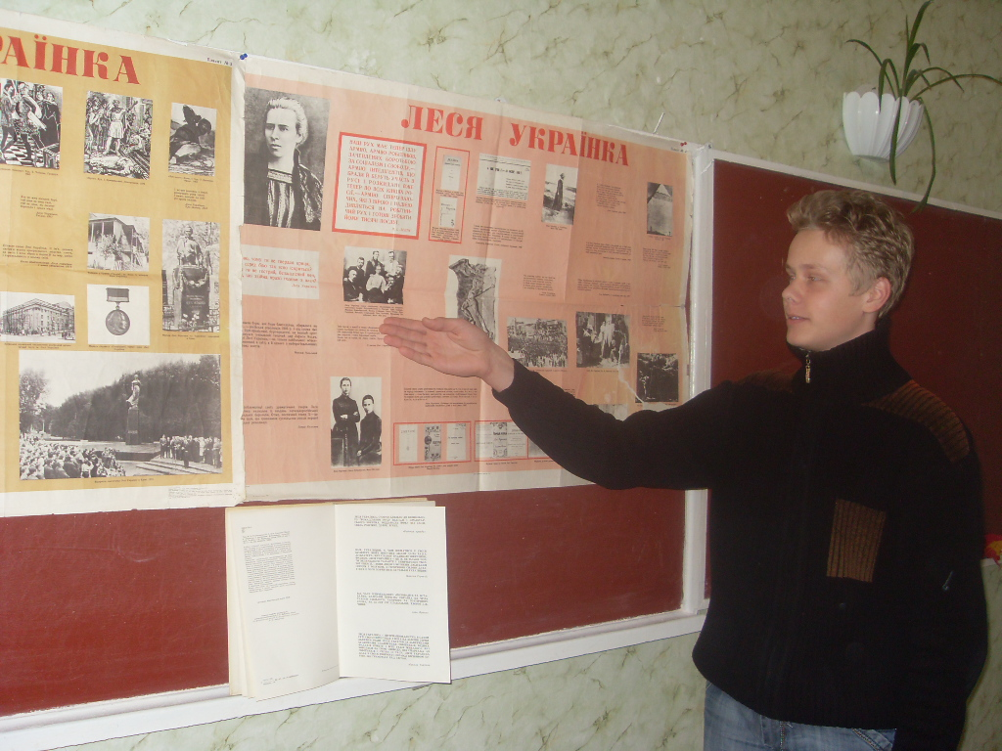
Група шукачів 2: Дитинство Лесі.
Серед шістьох дітей у сім’ї Косачів Леся була другою дитиною - на півтора року молодшою від брата Михайла. Маму свою Леся любила ніжно- трепетно, не зважаючи навіть на те, що левину частку свого серця та віддала не їй, першій доні, а Михасеві. У сім’ї Косачів мати вважалася Божеством. Леся її називала найніжнішими словами: «мамочко», «голубочко», «ластівочко», «мамочко-серденько», «матусю-голубонько».
Леся і батько були схожі між собою і вродою, і вдачею. Вони обоє однаково були лагідні та добрі безмежно, надзвичайно стримані, терплячі, любили людей, були поблажливими; не було такої сили, яка могла б примусити батька чи Лесю зробити щось, що вони вважали за непорядне, нечесне. У сім’ї Косачів завжди панували мир та злагода, взаємо любов та повага.
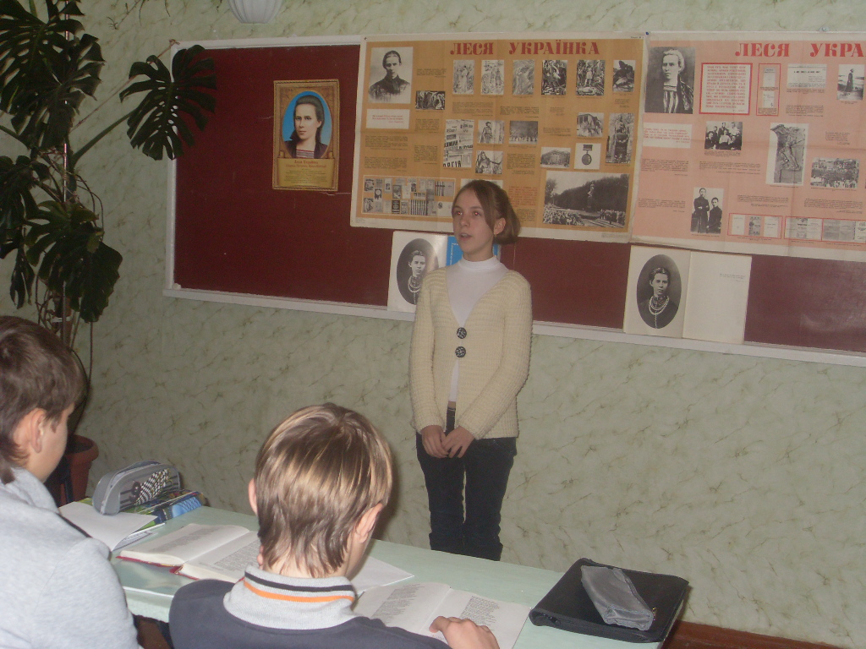
Група шукачів 3: Перші поетичні спроби. Літературна діяльність.
З дитинства Леся цікавилася піснями, казками, легендами. На все життя запам’яталась їй подорож літом у село Жаборлицю, що поблизу Новограда-Волинського. Там дівчина почула багато казок, повір’їв, пісень. А поетичні купальські та обжинкові обряди, які Леся бачила там, запали їй у душу на все життя. Під впливом атмосфери любові творчого натхнення, розповідей дев’ятирічного Леся Українка написала перший вірш «Надія», присвячений батьковій сестрі - революціонер тітці Олені, засланій у Сибір. З 13-ти років Леся по - справжньому стала до літературної роботи. Її поезії друкувалися в Галичині. Леся була керівником літературного гуртка «Плеяда» і дуже багато зробила в справі перекладів творів світової літератури українською мовою.
У 19 років вона написала для своєї молодшої сестри підручник «Стародавня історія східних народів».
У 1893 році у Львові виходить перша збірка віршів письменниці «На крилах пісень».
У 1899 році – друга збірка «Думи і мрії».
У 1902 році – третя збірка поезій «Відгуки»
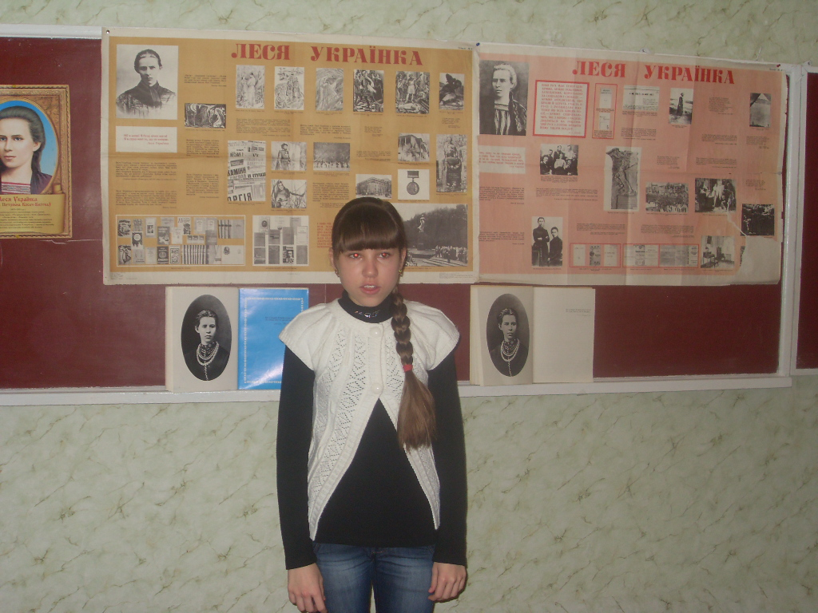
Група шукачів 4: Боротьба Лесі Українки зі своєю хворобою.
У 1883 році Лесі в Києві прооперували ліву руку, що позбавило її можливості грати на фортепіано. З цього часу назавжди скінчилося Лесине навчання з учителями, вона самотужки здобувала освіту. Пізніше в Берліні поетесі прооперували ноги, а туберкульоз прокинувся в легенях, потім у нирках. Але в боротьбі з хворобою Леся настільки загартувалася, що самостійно вивчила мови – французьку, італійську, німецьку, польську, болгарську, латину. Письменниця лікується в Грузії та Єгипті. Але не зважаючи на важкий фізичний стан, перемагаючи біль силою свого духу, Леся Українка саме в останні чотири-п’ять років «створила такі геніальні твори, як «Лісова пісня», «Камінний господар» , «Оргія», «Триптих». Це була титанічного духу жінка, донька Прометея.
Слово вчителя.
«Давню казку» Леся Українка написала 1893 році На ту пору була вже зрілим поетом. У творі йде мова про роль поета і його творів у суспільному житті. Тому головний герой цієї поеми – поет. У час створення цієї поеми одні письменники реакційного напрямку заявляли, що мистецтво потрібно лише для розваги, інші – що історію вершать царі, володарі трудящих, що гнобительський лад непорушний, вічний. Поемою «Давня казка» Леся Українка давала гостру відсіч носіям цих теорій.
Запитання до поеми «Давня казка» Лесі Українки:
1. Яке враження справила на вас поема?
2. Які епізоди сподобалися і чому?
3. Хто є головним героєм поеми?
4. Про кого йде розповідь у поемі «Давня казка»?
5. Давайте визначимо тему твору.
6. Скільки сюжетних ліній є у творі ?
7. Який художній засіб зображення цих героїв використовує Леся Українка?
8. Скажіть, чому Леся Українка називає поему казкою?
9. Зачитайте характеристику поета, співця народного. Назвіть художні засоби його зображення.
10. При яких умовах зустрілися поет і Бертольдо?
11. З якого питання виникла суперечка у поета і Бертольдо?
12. Яке багатство має поет?
13. Чому гордий і багатий Бертольдо звертається до поета? Запитайте і прокоментуйте.
14. Чи подіяли слова поета на Ізідору? Як саме?
15. Про що йде мова у ІІІ розділі ?
16. Зачитайте, як на початку походу співці підтримували бойовий дух солдат. Прокоментуйте цей уривок.
17. Прокоментуйте рядки:
Раптом зброя заблищала
І гукнуло військо хором:
«Ми готові йти до бою,
Краще смерть, ніж вічний сором!»
І метнулися у напад
Так запекло, так завзято,
Що не встигла й ніч настати,
Як було вже місто взяте…

ТЕСТОВІ ЗАВДАННЯ
до поеми «Давня казка» Л.Українки

1. Країна, в якій відбуватимуться події казки:
а) Франція;
б) невідома;
в) фантастична;
г) Англія.
2. Хто раз у раз відвідував поета?
а) Селянські діти;
б) молодь;
в) місцеве панство;
г) люди похилого віку.
3. Герой твору не відчував ні голоду, ні холоду, бо отримував допомогу від:
а) Господа ;
б) простого люду;
в) кобзарів;
г) князя.
4. Поет не сподобався лицарю через те, що він:
а) образив лайливим словом вельможу;
б) відмовився піднятися, бо лежав на самісінькій стежині;
в) виявився розумнішим за пана;
г) не став на коліна перед ним.
5. Музичний інструмент, за допомогою якого поет мав можливість продемонструвати свою майстерність:
а) сопілка;
б) гармонь;
в) гітара;
г) мандоліна.
6. Щастя для поета – мати:
а) великий гонорар за свої поезії;
б) волю;
в) графство;
г) повагу до себе від лицаря.
7. Щоб привернути до себе увагу Ізідори, Бертольдо вирішує для неї:
а) виконати серенаду;
б) станцювати;
в) запропонувати поїхати з ним на полювання;
г) подарувати смарагд.
8. «Не легким полюванням» для лицаря Бертольдо було:
а) спіймати пташку;
б) дібрати ноти для виконання музики;
в) скласти поезію;
г) віднайти музичний інструмент.
9. Яку подяку отримав Бертольдо від Ізідори, виконуючи для неї серенаду?
а) Перстень;
б) маленьку хустку;
в) червоне яблуко;
г) квітку троянди.
10. Після виконання серенади у Бертольда зникла:
а) туга;
б) лиха думка;
в) надія;
г) жорстокість.
11. У військовому поході солдат розважала:
а) пісня;
б) музика;
в) Ізідора;
г) вільна думка
12. Залишивши рідний край воїни відчули:
а) тугу за Батьківщиною;
б) смертельну небезпеку;
в) радість від того, що тепер матимуть можливість отримати багато грошей за перемогу над ворогом;
г) сильними і мужніми.
VІ. Обмін зошитами для перевірки тестових завдань
VІІ. Оцінювання
VІІІ. Підсумки уроку
ІХ. Домашнє завдання:
Підготувати цитати до характеристики Бертольдо і поета.

